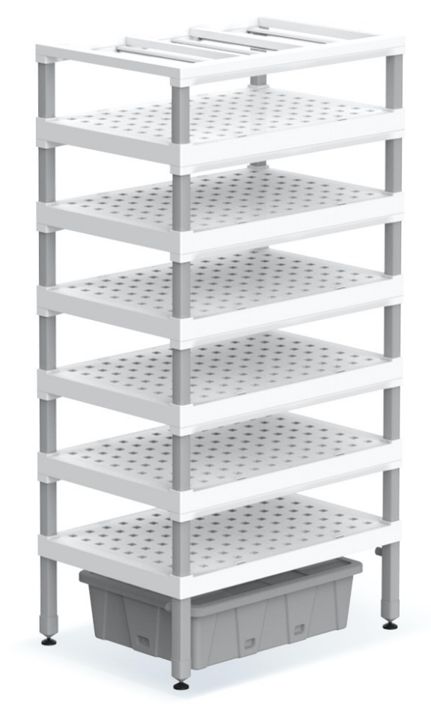
1.水耕栽培棚Msystem仕様

商品名 | Msystem
寸法（Ｌ*Ｗ*Ｈ） | 1346*942*（2200～2863）㎜
栽培面積 | 6.48㎡
1段の高さ | 200㎜～1890㎜
定植板の穴数 | 54穴/90穴/180穴
照明本数 | 48本（8本/段）
平均PPFD | 220-240μmol/㎡s
入力電圧 | 100Ｖ-277Ｖ（安定器セット） 50/60Hz
消費電力 | 552Ｗ/648Ｗ
定格寿命 | 50000時間
保護等級 | IP65
重量 | 166㎏以下
材質 | PP（塩生植物使用可能）

2.内部構造
電気回路と水回路両方内蔵している。
照明用電気回路 循環システムの水回路
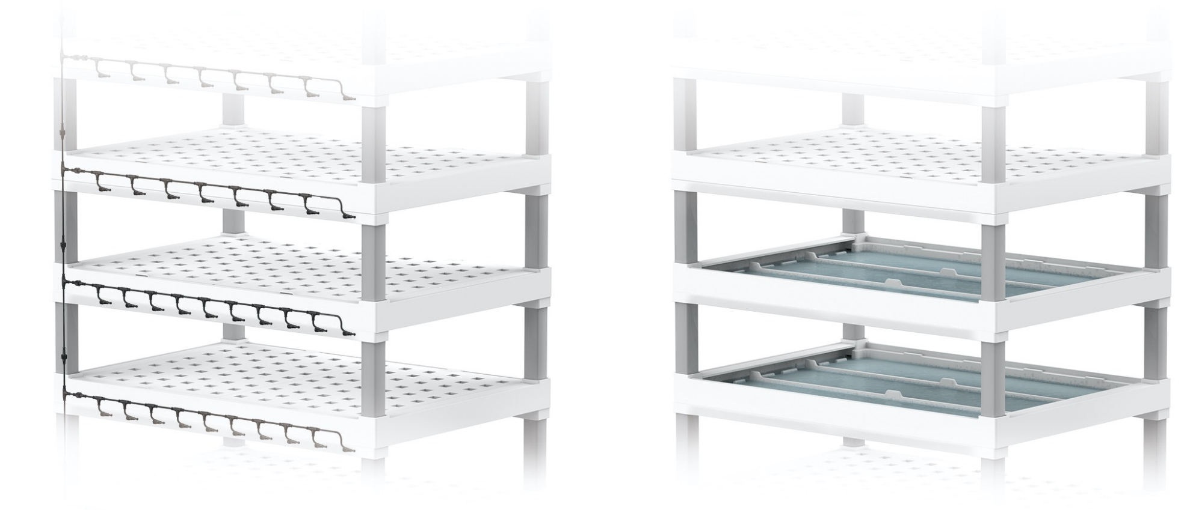
3．NFTとDFT切り替え可能です。チップで水の高さ簡単調整可能です。
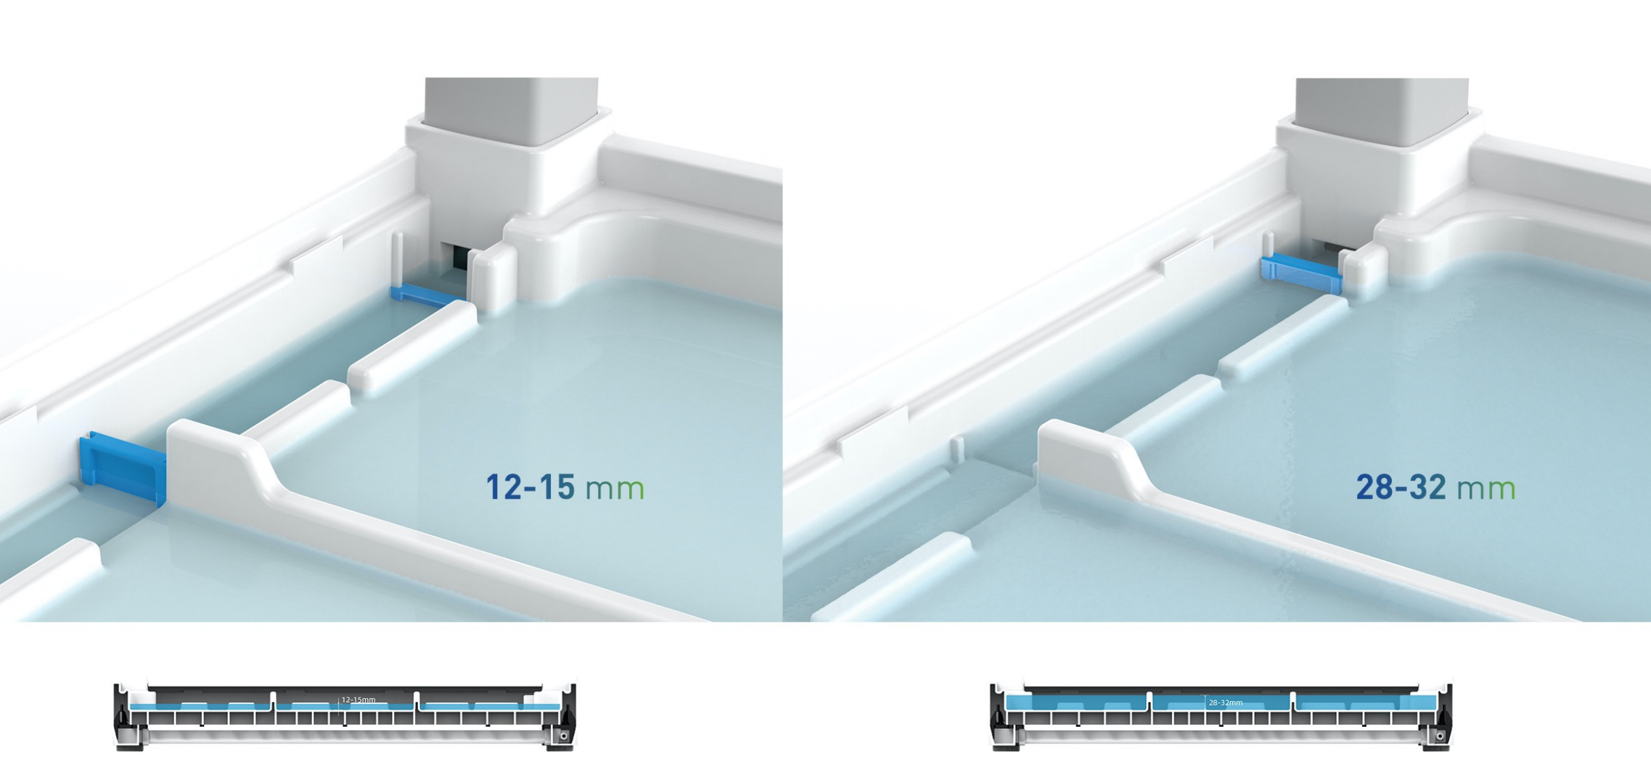
薄膜型水耕法の場合 湛液型水耕法の場合
4．定植板と育苗棚
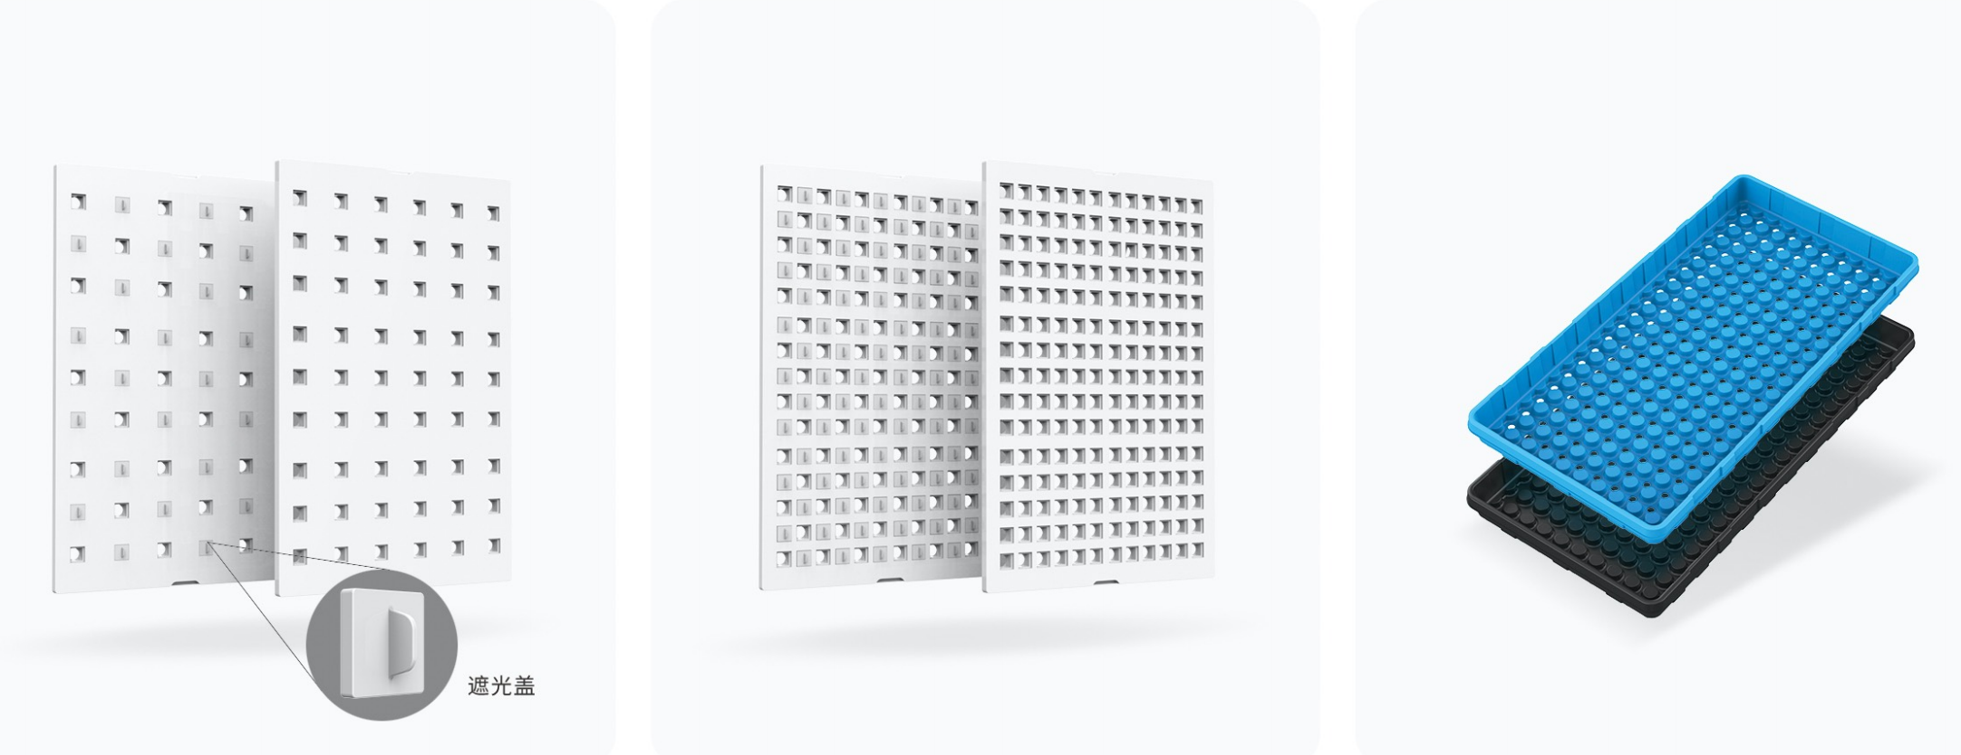
54穴と180穴定植板2種類、植物によって密度調整可能 育苗棚寸法：598*300*45㎜
5．循環システムで、十分な酸素供給、錆びが入らない環境でより健康な根子を育つ。
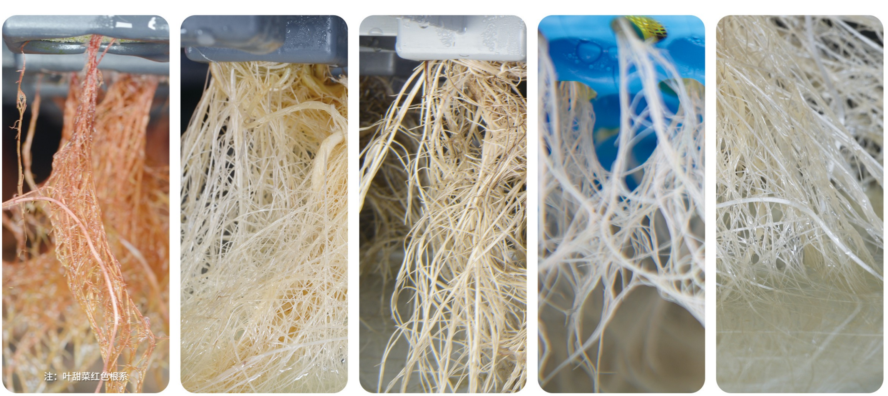
6．照明システム
Msystemは自主開発したLEDチップで80種類以上のランプで300種類以上の植物の栽培事績がある。
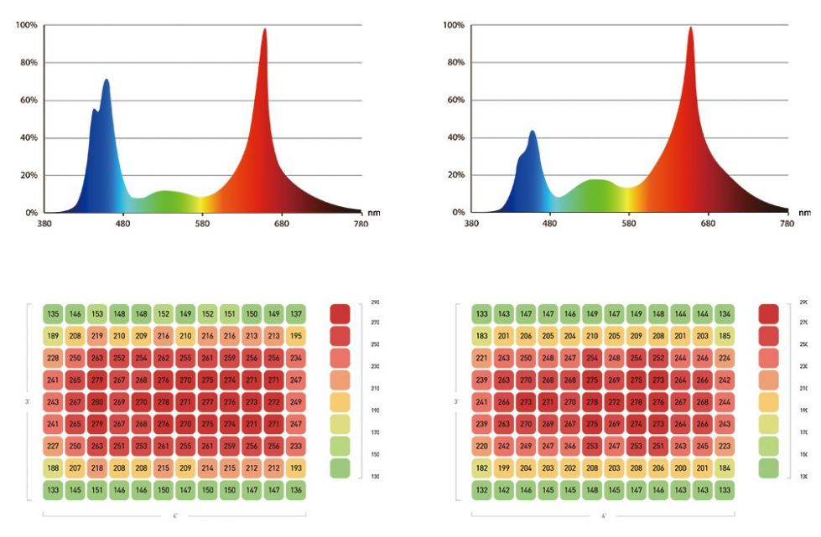
育苗棚の波長図と分光配光図 栽培棚の波長図と分光配光図

